软 件 学 院

课程设计任务书

**软件学院 软件工程1603班 专业班级**

**课程设计名称： 面向对象分析与设计**

**课程设计题目：1）系统类图、系统组件图、系统部署图**

**（完成起止日期：2018 年12月5 日—2018 年 12月26日共3周）**

**学 生 姓 名 刘俊傲 学号 U201617047**

**指 导 教 师 方少红**

**系主任 20 年 月 日审查**

|  |
| --- |
| 设计依据：  案例说明：  某花样游泳运动会评分系统（SMS）的需求简要描述如下，其中部分类的类名和属性名在括号内表示。  花样游泳运动会(Meeting)为本地的游泳运动参赛队(Team)举办比赛(Event)，需要开发一个评分系统对完成运动员注册、安排项目日程、记载评分和累计总分。  运动会有若干个场地(Station)进行比赛，并指定若干个规定项目(Figure)，规定项目是指特定的游泳动作，每个规定项目按其复杂程度具有不同的难度系数(difficultyFactor)；每组比赛在一个场地上完成，由若干个队员(Competitor)参加，一个队员可以报名参加多个规定项目的比赛；每个报名参加某个规定项目的队员在比赛中表演一次，这样的表演称为预赛(Trial)；若干个队员组成一个参赛队，每个队员只能代表一个参赛队参加比赛；若干个裁判(Judge)考察每个队员的每次预赛分别给出原始分(rawScore)，每个场地上由若干个记分员(ScoreKeeper)记载每个裁判的原始分并以此原始分和规定项目的难度系数计算出每个预赛的净得分(netScore)。运动会对每个参赛队和每个参赛队员记总分，总分由净得分总计。 |
| 设计要求及主要内容（可另加附页）：  要求：  1）系统类图：三层结构的系统类图，给出全部类名设计、类关系设计，说明每个实体类的属性值含义；系统组件图和系统部署图；三层结构的组件图，组件设计与类设计相符；系统部署图，按照C/S结构，给出服务器和客户端的节点和进程。 |
| 参考文献（由指导教师选定）  1 UML用户指南  2 UML面向对象建模与设计  3 UML面向对象分析与设计 |
| 同组设计者  软工1603班 刘杨 U201617048  软工1603班 赵冠华 U201617059 |

注：1、此任务书应由指导教师填写。

2、此任务书最迟必须在课程设计开始前一周下达给学生。

**（1）三层结构的系统类图**

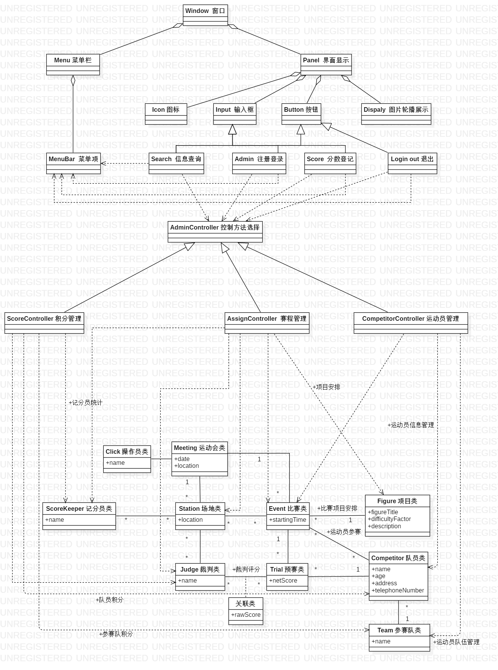

**（2）类说明**

界面类:

|  |  |  |
| --- | --- | --- |
| **类名** | **说明** | **属性及说明** |
| **Window** | 窗口 | title 标题  size 尺寸 |
| **Menu** | 菜单选择栏 | size 尺寸  location 位置 |
| **MenuBar** | 菜单项 | title 标题 |
| **Panel** | 面板 | size 尺寸  location 位置 |
| **Button** | 按钮 | size 尺寸  type 类型 |
| **Display** | 图片轮播展示 | Size 尺寸  type 图片类型 |
| **Input** | 输入框 | size 尺寸 |
| **Icon** | 图标 | size 尺寸  type 图标类型 |
| **Search** | 信息查询 | content 查询内容 |
| **Admin** | 注册登陆 | content 注册登录信息 |
| **Score** | 分数登记 | content 输入分数 |

控制类**：**

|  |  |  |
| --- | --- | --- |
| **类名** | **说明** | **属性及说明** |
| **AdminController** | 界面交互控制管理 | sessionTime会话时间 |
| **ScoreController** | 积分管理 | sessionTime会话时间 |
| **AssignController** | 赛程管理 | sessionTime会话时间 |
| **CompetitorController** | 运动员管理 | sessionTime会话时间 |

实体类：

|  |  |  |
| --- | --- | --- |
| **类名** | **说明** | **属性及说明** |
| **Meeting** | 运动会 | location 地点  date 举办时间 |
| **Clerk** | 操作员 | name 姓名  C_ID 编号 |
| **ScoreKeeper** | 记分员 | name 姓名  S_ID 编号 |
| **Judge** | 裁判 | name 姓名  J_ID 编号 |
| **Station** | 场地 | location 地点  StationName 场地名称 |
| **Event** | 比赛 | startTime 开始时间  EventName 比赛名称 |
| **Trial** | 预赛 | netScore 净得分 |
| **Figure** | 规定项目 | title 项目名称  difficultyFactor  难度系数  Description 具体描述 |
| **Competitor** | 队员 | name 姓名  age 年龄  address 地址  telephone 联系方式 |
| **Team** | 参赛队 | name 名称 |
| **（关联类）** | 裁判——预赛 | rawScore 原始分 |

1. 三层结构的组件图

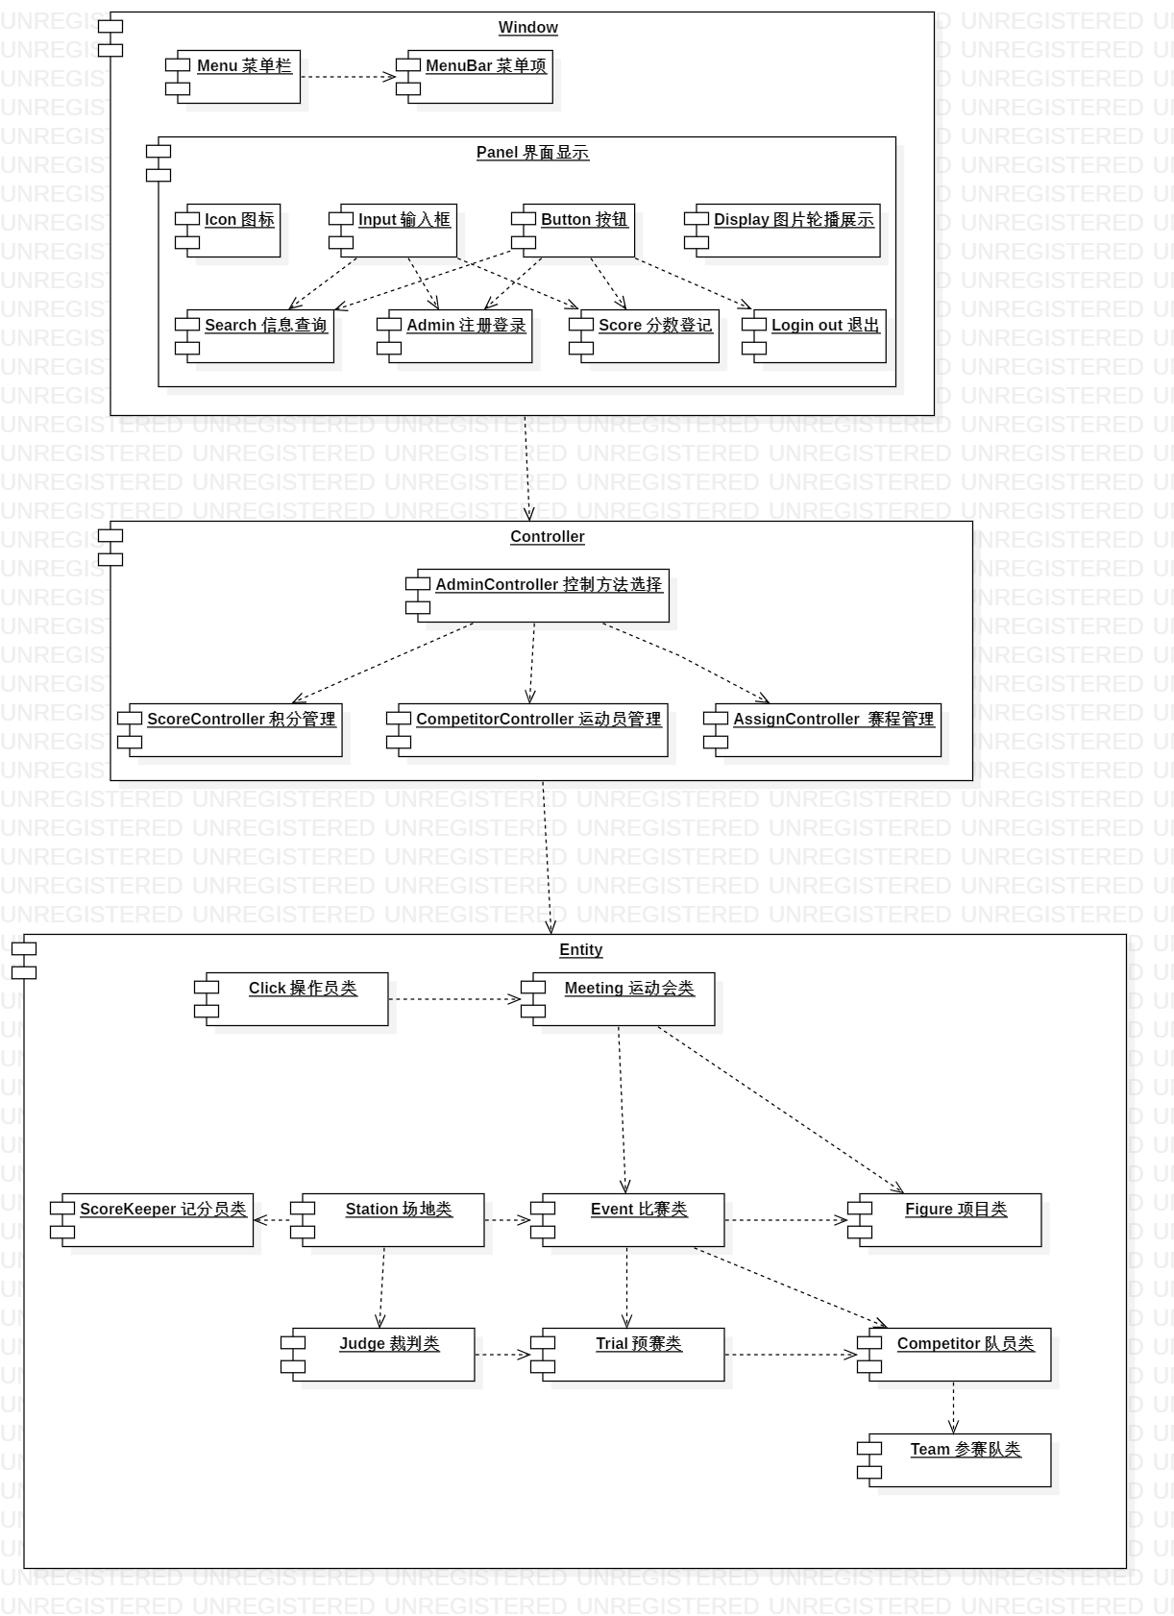

（4）系统部署图

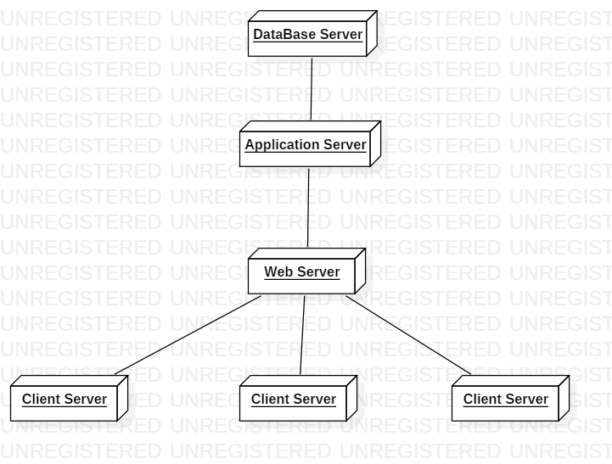

解释说明：

**C/S结构**

|  |  |
| --- | --- |
| **节点** | **说明** |
| **Client Server** | 客户端 |
| **Web Server** | Web服务器 |
| **Application Server** | 应用服务器 |
| **Database Server** | 数据库服务器 |